目录

浙江通信学会电磁监测系统 2

1.总体描述 2

1.1项目背景 2

1.2术语定义 2

2.系统详细建设方案 2

2.1系统构架图 2

2.2硬件系统 3

2.2.1电磁辐射探测器 3

2.2.2 采集器 3

2.2.3 无线数据接收器 3

2.2.4 播放盒 3

2.2.5 显示器 3

2.2.6 太阳能板 3

2.3软件系统 3

2.3.1 节目发布系统 3

2.3.2 数据库系统 4

2.3.3 WEB系统 4

3.系统具体操作 4

3.1 硬件安装 4

3.1.1播放盒 4

3.1.2接收器 5

3.1.3线 5

3.1.4 接线说明 5

3.2 主页 6

3.3视频全屏 6

3.4曲线全屏 7

3.5宣传画全屏 8

4.系统维护和故障处理 8

浙江通信学会电磁监测系统

说明书

# 1.总体描述

## 1.1项目背景

随着日常电器及电子设备在人们生活中的普及，电磁辐射也将成为人们关注的焦点，监测电磁辐射也将会很有必要，以科学的方式普及人们对电磁辐射的了解和认识。

## 1.2术语定义

# 2.系统详细建设方案

## 2.1系统构架图

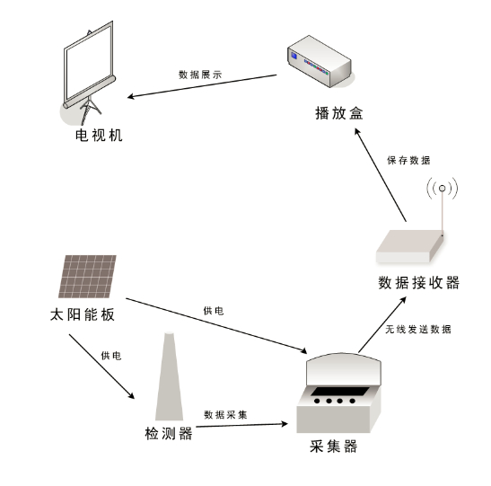

## 2.2硬件系统

### 2.2.1电磁辐射探测器

探测出当前环境的电磁辐射值，把探测到的数据通过光纤发送到采集器。

### 2.2.2 采集器

采集到探测器发送的数据，然后把数据发送到无线接收器上。

### 2.2.3 无线数据接收器

通过无线网络方式，接收到采集器发送来的数据。

### 2.2.4 播放盒

通过数据线方式，接收接收器发送来的数据，并把数据保存下来。

### 2.2.5 显示器

通过软件系统，把播放盒保存下来的数据以实时和3天历史的曲线形式显示在显示器或显示屏上。同时可以更加需求加入宣传画、文字、视频、Flash、音频等方式自由调节。

### 2.2.6 太阳能板

可对电池进行充电，电池可对探测器和采集器进行供电。

## 2.3软件系统

### 2.3.1 节目发布系统

通过客户的需求，首先要在发布系统对节目进行制作，然后把节目发布到播放器上查看效果，经过不断的调节以达到不同的需求。

### 

### 2.3.2 数据库系统

数据库采用的是Mysql数据库

### 2.3.3 WEB系统

采用tomcat做web服务

# 3.系统具体操作

## 3.1 硬件安装

### 3.1.1播放盒

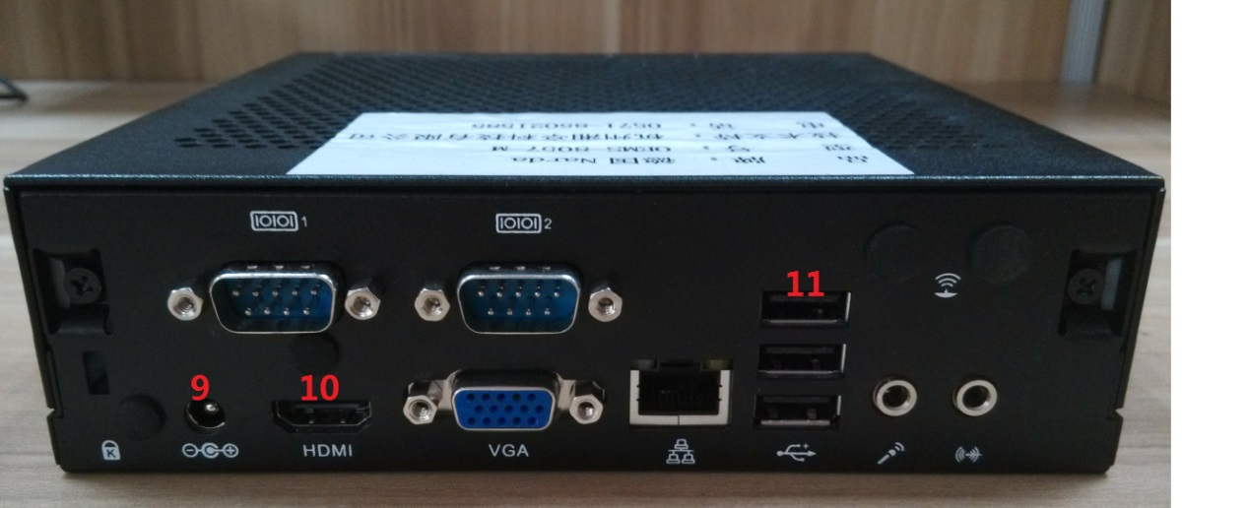

### 3.1.2接收器

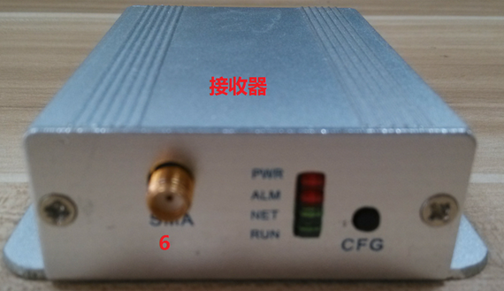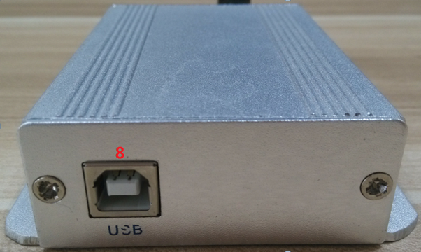

### 3.1.3线

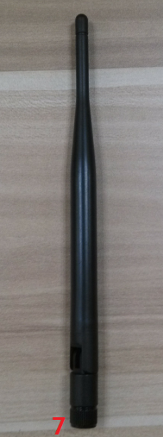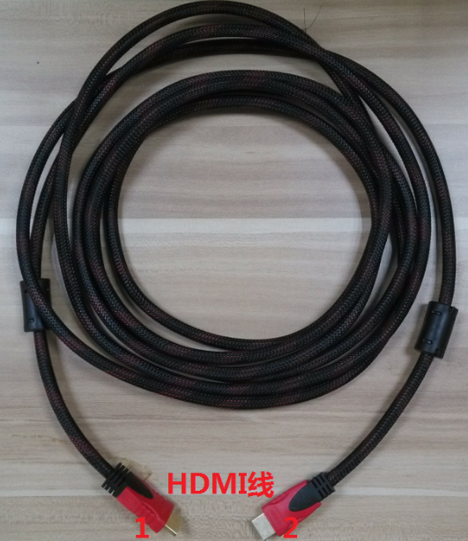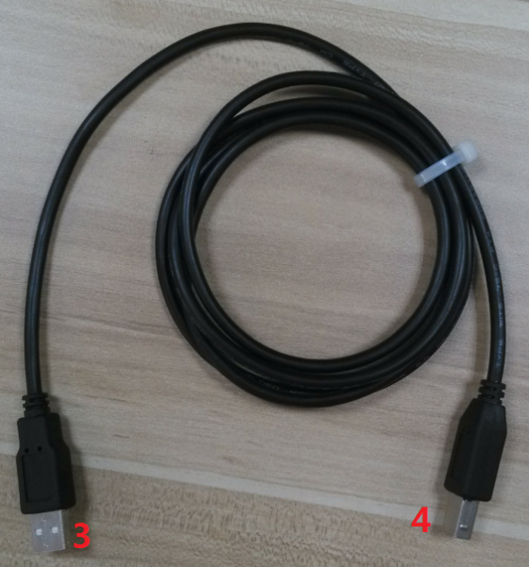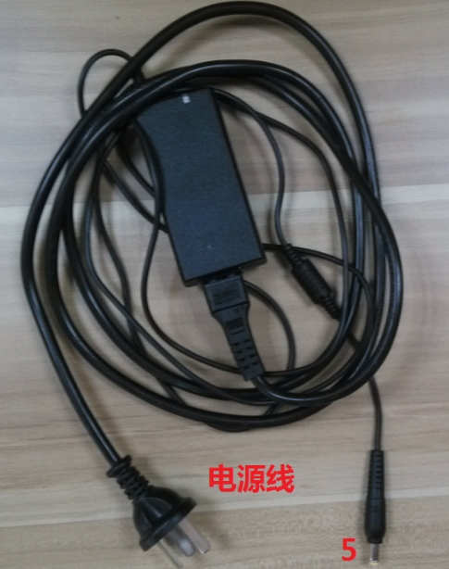

### 3.1.4 接线说明

1号和2号：HDMI头，一头接在电视机上的HDMI口，一头接在播放盒上的HDMI口，也就是上图的10号口上。

3号：接收器线的USB口，接在播放盒上USB口，也就是11号口上。

4号：接在接收器上的8号口上。

5号：电源线，接在播放盒上的9号口。

6号：接收器无线天线口，接7号口。

## 3.2 主页

正常打开后，电视机上能看到整体布局如下图所示，以下我们称之为主页，主页可与3中方式进行全屏切换：

视频区可全屏播放

宣传区可全屏播放

数据曲线区可全屏播放

­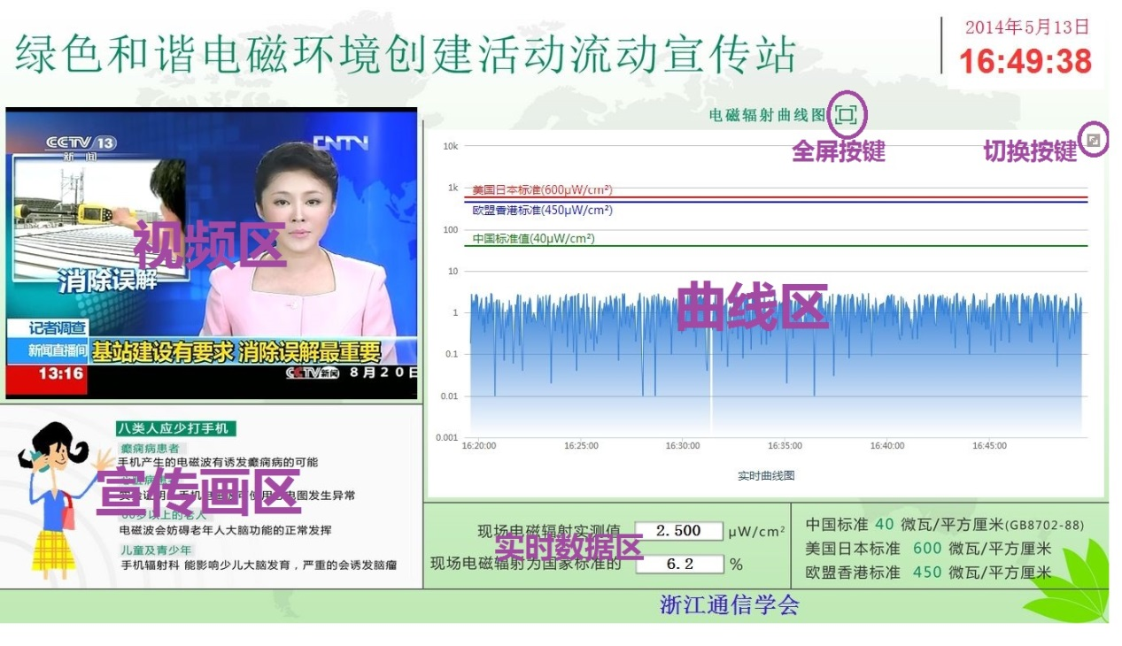

## 3.3视频全屏

鼠标双击视频区就可以实现视频全屏播放功能，单击视频区可以让视频暂停播放，继续单击视频即可继续播放。

下图



## 3.4曲线全屏

曲线区域全屏可点击如上图所示的全屏按键即可实现曲线全屏功能。

全屏后效果如下图所示：

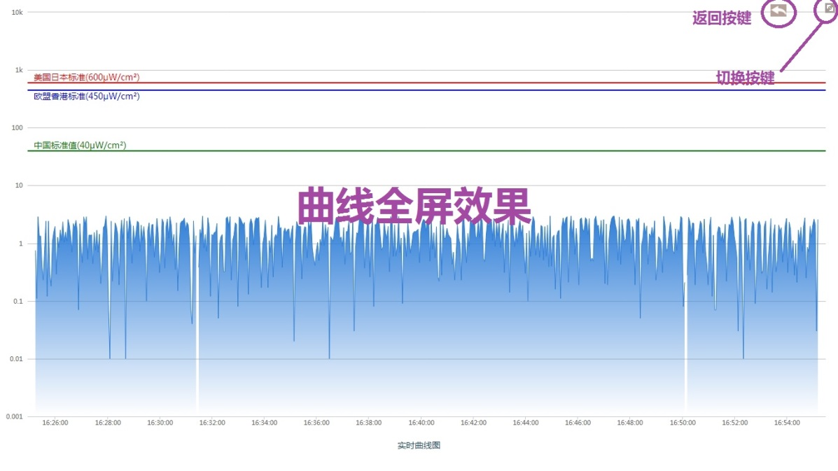

若要返回主页,点击如图所示的返回按键，即可返回主页。其中有个切换按键，切换按键可以对实时数据曲线与3天历史数据曲线进行切换。

## 3.5宣传画全屏

鼠标单击宣传画区域，即可实现宣传画区域全屏播放功能。单击全屏时的宣传区域，则可返回主页。

# 4.系统维护和故障处理

由于监测数据比较多，系统内部访问数据库比较频繁，为了保证机器能正常运行，发布系统已设置播放盒每天早上6点和晚上12点各自重启一次，若有其他需求可重新更改设置。

系统若需要移动断开电源或暂时不再使用，则可直接将播放盒关机，数据将不会再保存，等下次开机时数据才会继续保存。若运行过程中系统出现异常现象，可用尝试以下几种方法：

1）将播放盒重启。

2）将播放器关掉重新打开。

3）打开IE，输入http://127.0.0.1然后用户名密码都是admin,进入系统发布后台首页，点击“节目”菜单，选择“触摸”，我们的节目名为：20140428，点击该节目下的“修改”，进入节目编辑界面。之后点击下面走字，键盘按下“↑”和“↓”键，然后点击“保存节目”，再点击保存。会自动进入发布系统首页，然后点击“频道”菜单，点击“审核”，审核通过之后过半分钟再看看系统是否正常。

4）出现其他情况，请联系我们。